PLAN DE CLASE/NOTA TÉCNICA
NIVEL: PRIMARIA
MIÉRCOLES 26 OCTUBRE

1.- NOMBRE DEL PROFESOR: Ana Lilia Hernández Sánchez GRADO: 3° GRUPO: “A”
2.- ASIGNATURA: ORTOGRAFÍA
3.- TRIMESTRE: 1°
4.- SEMANA: Semana del 24 al 28 de octubre 2022
5.- TIEMPO: 20 minutos
6.- TEMA: EL uso de las letras “C” y “Z”
7.- PROPÓSITOS: Identificar las palabras que se escriben con la letra “c” y cuáles con la letra “z”

8.- COMPETENCIA: Aplicar conocimientos ortográficos y gramaticales

9.- APRENDIZAJE ESPERADO: Utilizar las reglas ortográficas adecuadamente.

10.- CONTENIDOS: Reglas ortográficas

11.- RECURSOS: Nota técnica con imágenes y explicación

12.- MATERIALES: cuaderno, lápices y colores, plataforma

13.- IMPLEMENTACIÓN DE ACCIONES DEL P.E.M.C. En proceso de autorización

14.- INICIO:

Comenzaremos preguntándoles cómo escribimos Sapo, sala, zapote

- Actividad rompe hielo: Pasar al pizarrón a algunos compañeros para que escriban algunas palabras que usan la letra c y z
- Preguntas introductorias: ¿cómo escribimos las palabras?

15.- DESARROLLO:

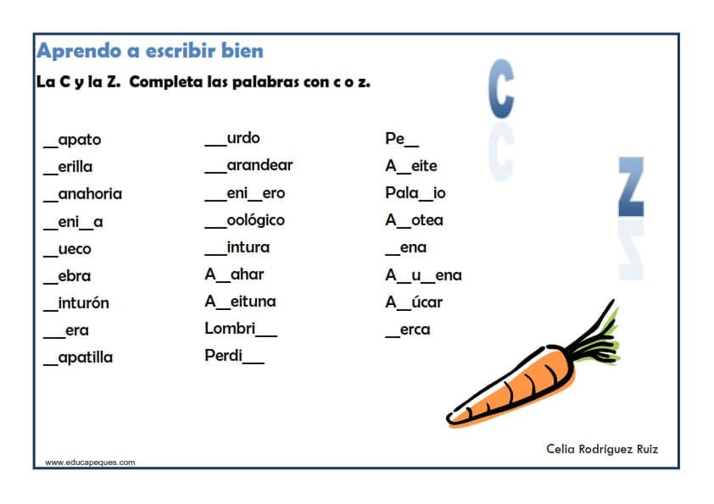
EL USO DE LAS LETRAS “C” Y “Z”

16.- CIERRE:

Actividad y Tipo de organización: Individual ( x ) Equipo ( ) Grupal ( )

*Realiza la actividad en tu cuaderno colocando la letra correcta C ó Z según corresponda

17.- EVALUACIÓN: Autoevaluación ( ) Coevaluación ( x ) Heteroevaluación ( )

Se evaluará la actividad realizada en cuaderno y la participación durante la clase con el objetivo identificar los problemas que existieran sobre el tema.

- ACTITUDINAL: Cumple con su asistencia y participación
- CONCEPTUAL: Completa sus actividades en tiempo y forma
- PROCEDIMENTAL: Escribe de manera correcta palabras diversas

18.- TAREA:
*Sin tarea

PLAN DE CLASE/NOTA TÉCNICA
NIVEL: PRIMARIA
MIÉRCOLES 26 OCTUBRE

1.- NOMBRE DEL PROFESOR: Ana Lilia Hernández Sánchez GRADO: 3° GRUPO: “A”
2.- ASIGNATURA: FORMACIÓN CÍVICA Y ÉTICA
3.- TRIMESTRE: 1°
4.- SEMANA: Semana del 24 al 28 de octubre de 2022
5.- TIEMPO: 50 minutos
6.- TEMA: NUESTROS DERECHOS
7.- PROPÓSITOS: Identificar los derechos que tenemos por el simple hecho de ser personas dignas

8.- COMPETENCIA: Estudio

9.- APRENDIZAJE ESPERADO: Identifica y reconoce los derechos que tiene por ser una persona única e irrepetible.

10.- CONTENIDOS: Los derechos humanos

11.- RECURSOS: Nota técnica con imágenes y explicación

12.- MATERIALES: cuaderno, lápices y colores, plataforma

13.- IMPLEMENTACIÓN DE ACCIONES DEL P.E.M.C. En proceso de autorización

14.- INICIO:

Comenzaremos realizando una breve retroalimentación sobre los derechos humanos

- Actividad rompe hielo: Lectura libro Formación cívica y ética página 22
- Preguntas introductorias: ¿Qué son los derechos humanos?

15.- DESARROLLO:

NUESTROS DERECHOS

Los derechos humanos sirven para asegurar la satisfacción de nuestras necesidades básicas para vivir adecuadamente, con bienestar, en paz y felicidad. A esto se le llama VIDA DIGNA.

Los derechos humanos nos ayudan también a DEFENDERNOS de situaciones que ponen en riesgo nuestras necesidades básicas. Se llaman derechos porque todas las personas del mundo los tienen sin importar su edad, aspecto físico, el lugar donde viven o cualquier otra condición.

- Copia en tu cuaderno el concepto de vida digna que viene en tu libro página 23

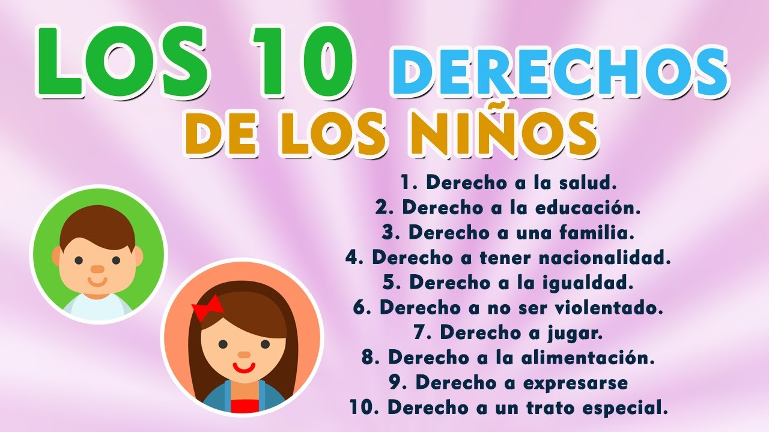

16.- CIERRE:

Actividad y Tipo de organización: Individual ( x ) Equipo ( ) Grupal ( )

*Realiza la actividad de tu libro Formación cívica y ética SEP página 23

*Comparte tus opiniones con tu grupo

17.- EVALUACIÓN: Autoevaluación ( ) Coevaluación ( x ) Heteroevaluación ( )

Se evaluará la actividad realizada en cuaderno y la participación durante la clase con el objetivo identificar si existen dudas sobre el tema.

- ACTITUDINAL: Cumple con su asistencia y participación
- CONCEPTUAL: Completa sus actividades en tiempo y forma
- PROCEDIMENTAL: Maneja de manera clara el concepto de los derechos humanos y los derechos de los niños

18.- TAREA:
*Sin tarea

PLAN DE CLASE/NOTA TÉCNICA
NIVEL: PRIMARIA
MIÉRCOLES 26 OCTUBRE

1.- NOMBRE DEL PROFESOR: Ana Lilia Hernández Sánchez GRADO: 3° GRUPO: “A”
2.- ASIGNATURA: ESPAÑOL
3.- TRIMESTRE: 1°
4.- SEMANA: Semana del 24 al 28 de octubre 2022
5.- TIEMPO: 50 minutos
6.- TEMA: INICIO PROYECTO TRIMESTRAL. COLLAGE AFROMEXICANOS
7.- PROPÓSITOS: Reconocer las características que tienen los afromexicanos y el lugar donde viven

8.-COMPETENCIA: Estudio

9.- APRENDIZAJE ESPERADO: Reconoce las características de los Afromexicanos y su lugar de procedencia

10.-CONTENIDOS: Textos informativos

11.- RECURSOS: Nota técnica con imágenes y explicación

12.- MATERIALES: cuaderno, lápices y colores, plataforma

13.- IMPLEMENTACIÓN DE ACCIONES DEL P.E.M.C. En proceso de autorización

14.- INICIO:

Iniciaremos dando lectura a la investigación sobre los Afromexicanos y qué experiencia tuvieron al realizarla.

- Actividad rompe hielo: Lectura de investigación Afromexicanos
- Preguntas introductorias: ¿Qué entendiste de la investigación que realizaste?

15.- DESARROLLO:

INICIO TRABAJO TRIMESTRAL: COLLAGE AFROMEXICANOS

Las personas afromexicanas son descendientes de mujeres y hombres traídos a México desde el continente africano durante la época colonial y quienes fue- ron obligados a trabajar en condiciones de esclavitud.

¿Dónde nacen los afromexicanos?

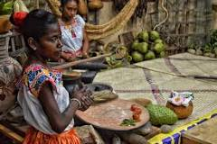
Asimismo, existen poblaciones importantes en Chiapas, Coahuila, Michoacán y Veracruz. Las entidades con mayor presencia de población afromexicana son Guerrero (6.5%), Oaxaca (4.9%) y Veracruz (3.3%). En México, de acuerdo con datos del INEGI, el 1.16% de la población nacional se identifica como afromexicana

- Realizarán la lectura de sus investigaciones y cada uno expresará con sus propias palabras lo que entendió sobre la misma.

16.- CIERRE:

Actividad y Tipo de organización: Individual ( x ) Equipo ( ) Grupal ( )

*Con ayuda de sus imágenes (recortes) sobre afromexicanos, cartulina, pegamento, colores o plumines, comenzarán con su collage.

17.- EVALUACIÓN: Autoevaluación ( ) Coevaluación ( x ) Heteroevaluación ( )

Se evaluará la actividad realizada en su cartulina y la participación durante la clase con el objetivo identificar si existen dudas con respecto al tema.

- ACTITUDINAL: Cumple con su asistencia y participación
- CONCEPTUAL: Completa sus actividades en tiempo y forma
- PROCEDIMENTAL: Maneja de manera clara el concepto de los afromexicanos y sus características

18.- TAREA:
* Sin tarea

PLAN DE CLASE/NOTA TÉCNICA
NIVEL: PRIMARIA
MIERCOLES 26 OCTUBRE

1.- NOMBRE DEL PROFESOR: Ana Lilia Hernández Sánchez GRADO: 3° GRUPO: “A”
2.- ASIGNATURA: LA ENTIDAD DONDE VIVO
3.- TRIMESTRE: 1°
4.- SEMANA: Semana del 24 al 28 de octubre 2022
5.- TIEMPO: 50 minutos
6.- TEMA: COSTUMBRES Y TRADICIONES
7.- PROPÓSITOS: Reconocer las costumbres y tradiciones que hay en su entidad

8.- COMPETENCIA: ¿Cómo somos?

9.- APRENDIZAJE ESPERADO: Reconoce las características que tiene su entidad para su desarrollo personal.

10.- CONTENIDOS: ¿Cómo viven las personas y cómo vivían antes?

11.- RECURSOS: Nota técnica con imágenes y explicación

12.- MATERIALES: cuaderno, lápices y colores, plataforma

13.- IMPLEMENTACIÓN DE ACCIONES DEL P.E.M.C. En proceso de autorización

14.- INICIO:

Recordaremos algunas de las festividades que organizan en familia.

- Actividad rompe hielo: Recordaremos sobre algunas de las festividades tradicionales de nuestro país.
- Preguntas introductorias: ¿qué son las costumbres y tradiciones?

15.- DESARROLLO:

COSTUMBRES Y TRADICIONES
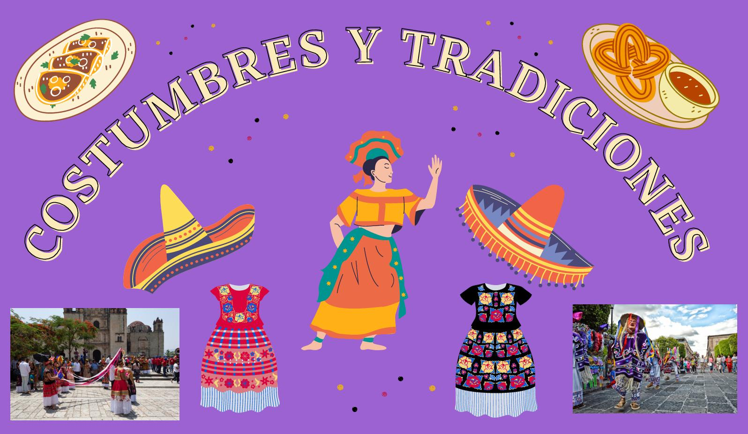

RECORDAREMOS ¿QUÉ SON LAS COSTUMBRES Y LAS TRADICIONES?

- PLATICAREMOS SOBRE UNA DE LAS TRADICIONES PRÓXIMAS DE NUESTRO PAÍS… DÍA DE MUERTOS

¿Cómo se celebra la tradición de Día de Muertos en México?

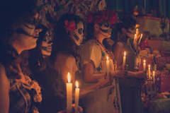
Cada año muchas familias colocan ofrendas y altares decorados con flores de cempasúchil, papel picado, calaveritas de azúcar, pan de muerto, mole o algún platillo que le gustaba a sus familiares a quien va dedicada la ofrenda, y al igual que en tiempos prehispánicos, se coloca incienso para aromatizar el lugar.

Algunos de los elementos imprescindibles que debes tener en cuenta para colocar tu ofrenda son los siguientes:
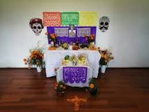
- Sal y Mantel Blanco. ...
- Agua. ...
- Velas y veladoras. ...
- Calaveritas. ...
- Copal e Incienso. ...
- Flores. ...
- Pan de muerto

¿Qué es una calaverita literaria?

Una de las tradiciones que acompañan al Día de Muertos en México, son las famosas calaveritas literarias, que son poemas breves y humorísticos que plantean situaciones imaginarias y el encuentro de un personaje con la muerte.
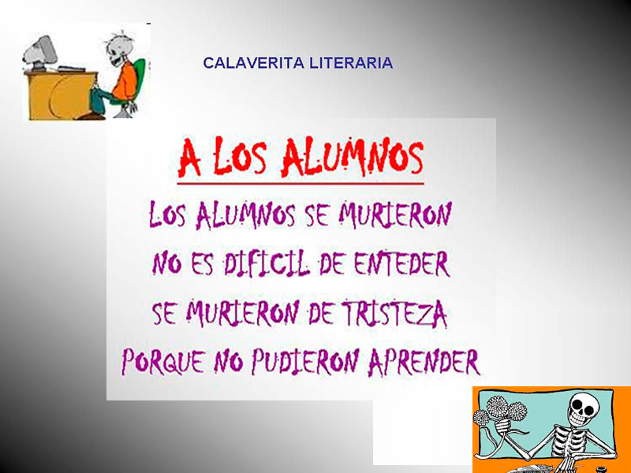

16.- CIERRE:

Actividad y Tipo de organización: Individual ( X ) Equipo ( ) Grupal ( )

*Contesta las páginas 28 y 29 de tu libro LA ENTIDAD DONDE VIVO SEP

17.- EVALUACIÓN: Autoevaluación ( ) Coevaluación ( X ) Heteroevaluación ( )

Se evaluará la actividad del cuaderno y libro, así como, la participación durante la clase con el objetivo identificar los problemas con el tema visto.

- ACTITUDINAL: Cumple con su asistencia y participación
- CONCEPTUAL: Completa sus actividades en tiempo y forma
- PROCEDIMENTAL: Reconoce los cambios de tradiciones en su localidad

18.- TAREA:
*Contestar páginas 30 y 31 de tu libro LA ENTIDAD DONDE VIVO SEP

*Elabora una calaverita literaria en una hoja de color o blanca. Se deberá entregar el martes 01 de noviembre.

